HTML5介绍及语法

HTML 5 中的一些新特性：**嵌入音频、视频、图片的函数、客户端数据存储，以及交互式文档**。其他特性包括新的页面元素，比如 **<header>, <section>, <footer>, 以及 <figure>**。

通过制定如何处理所有 HTML 元素以及如何从错误中恢复的精确规则，HTML 5 改进了互操作性，并减少了开发成本。

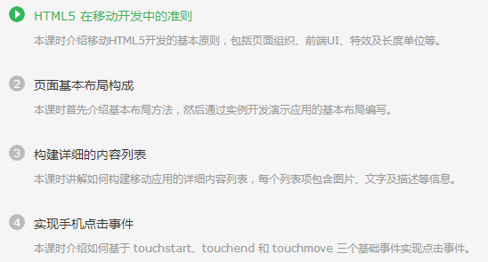

# 准则

## 

## 

## 

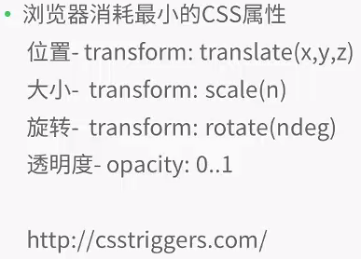

## 

# 页面基本布局构成

